21.10.20 Сьогодні розпочали будівництво. Розмітили і на 20 см прокопали майбутній фундамент. Забудовник — Сашко Кіндратюк з Березані (тел. +380 97 340 40 85).
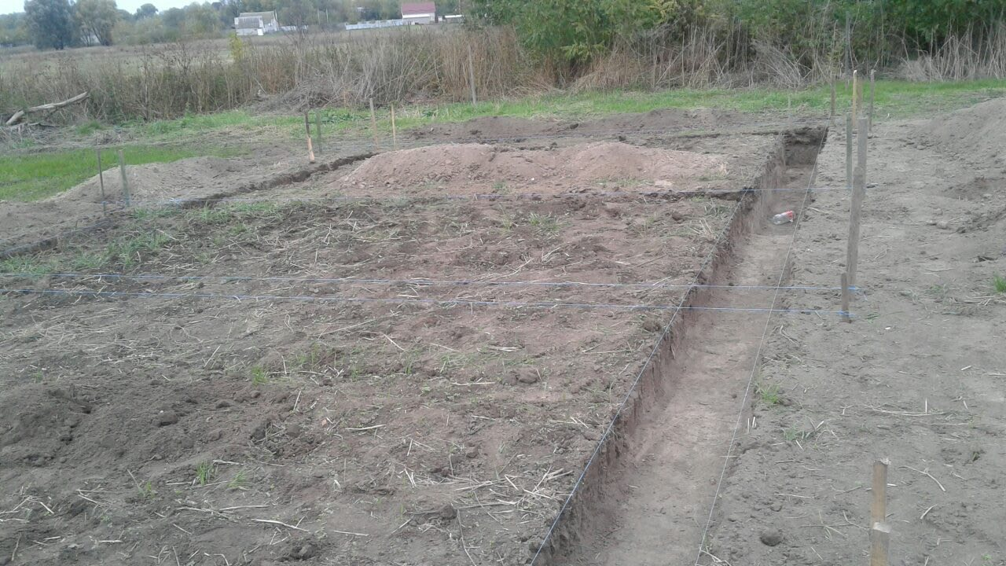
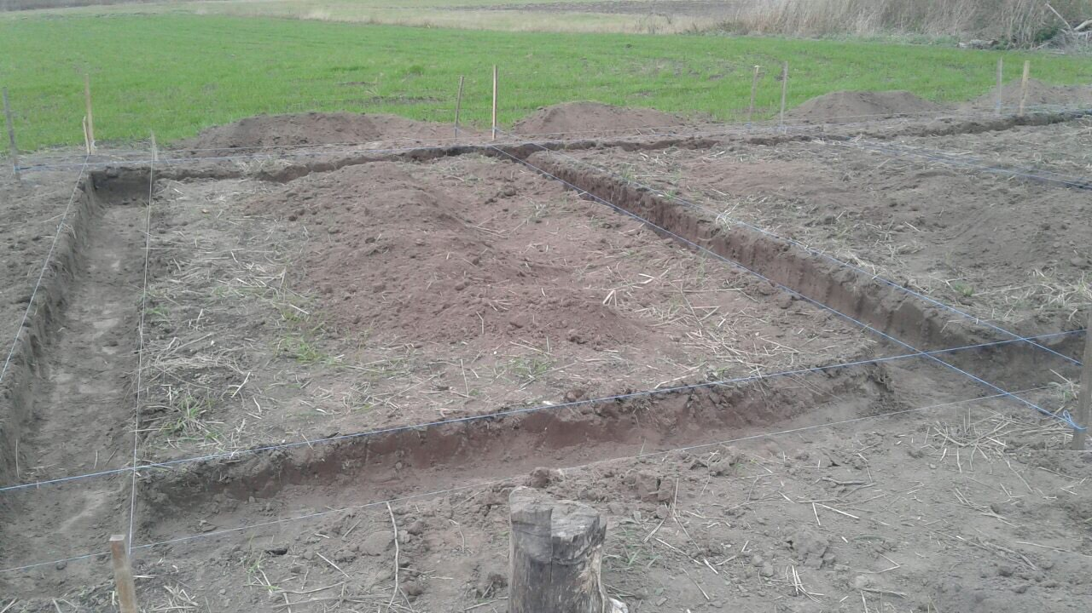
23.10.20 Закінчили копати траншею під фундамент. Траншея глибиною скрізь 1 м від поверхні.
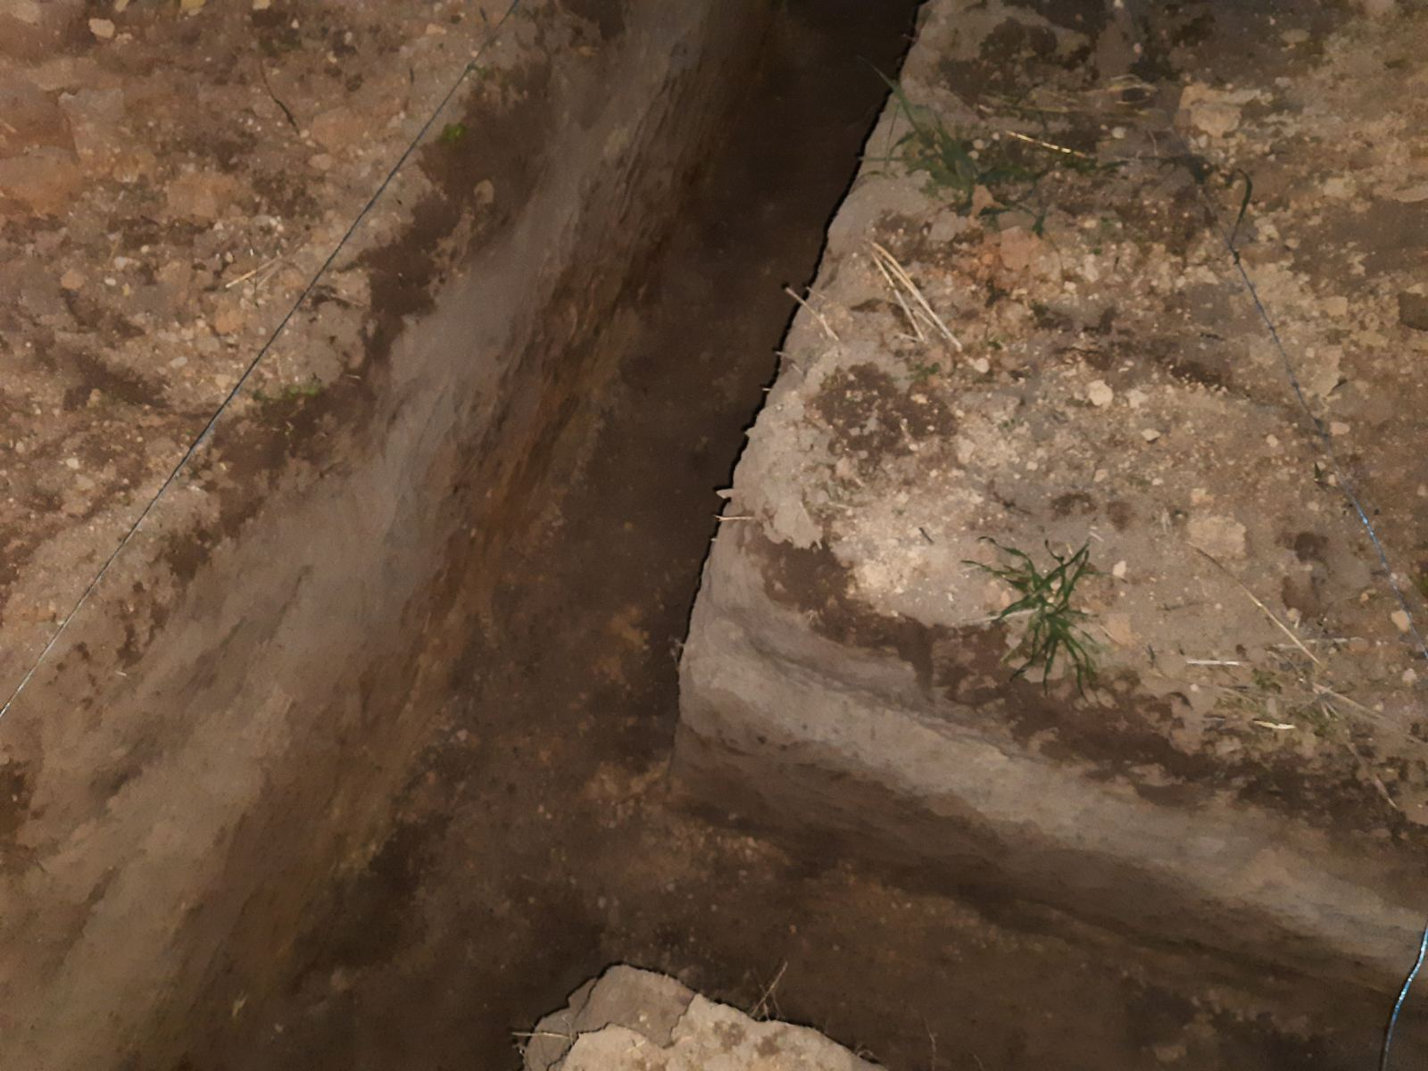
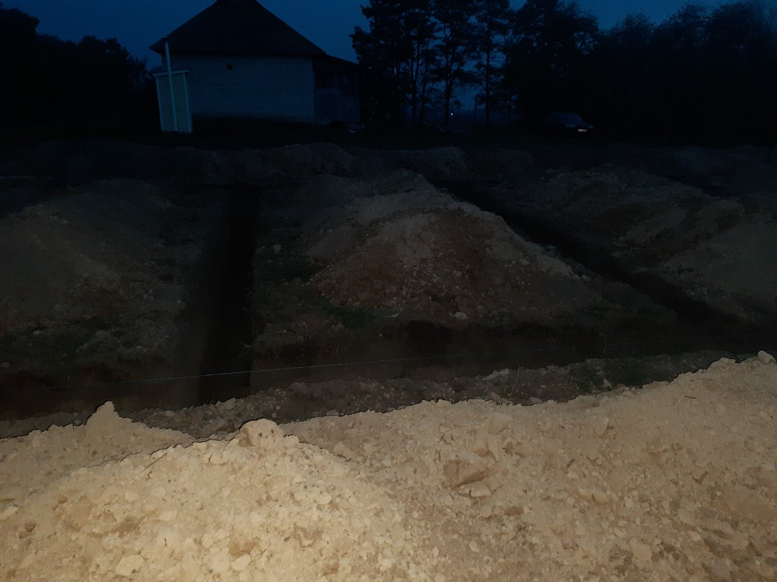
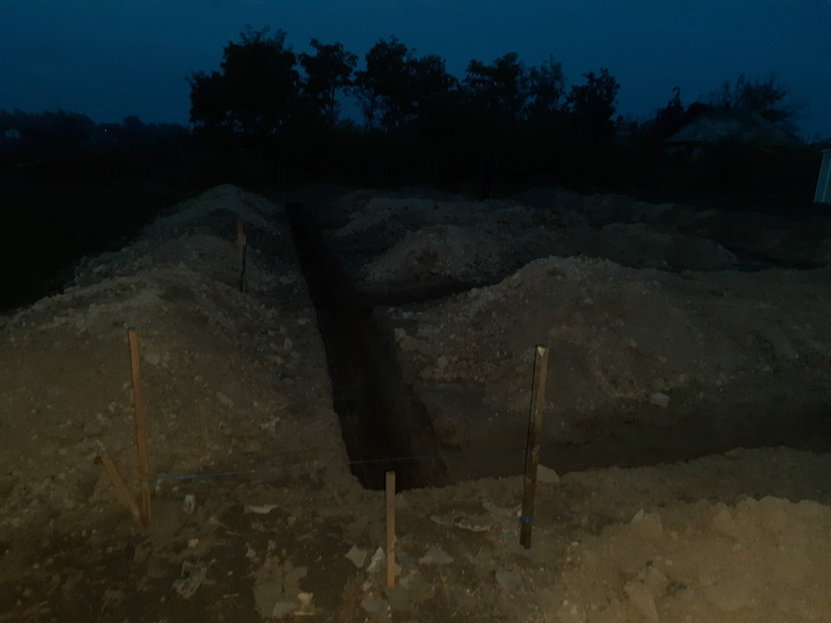
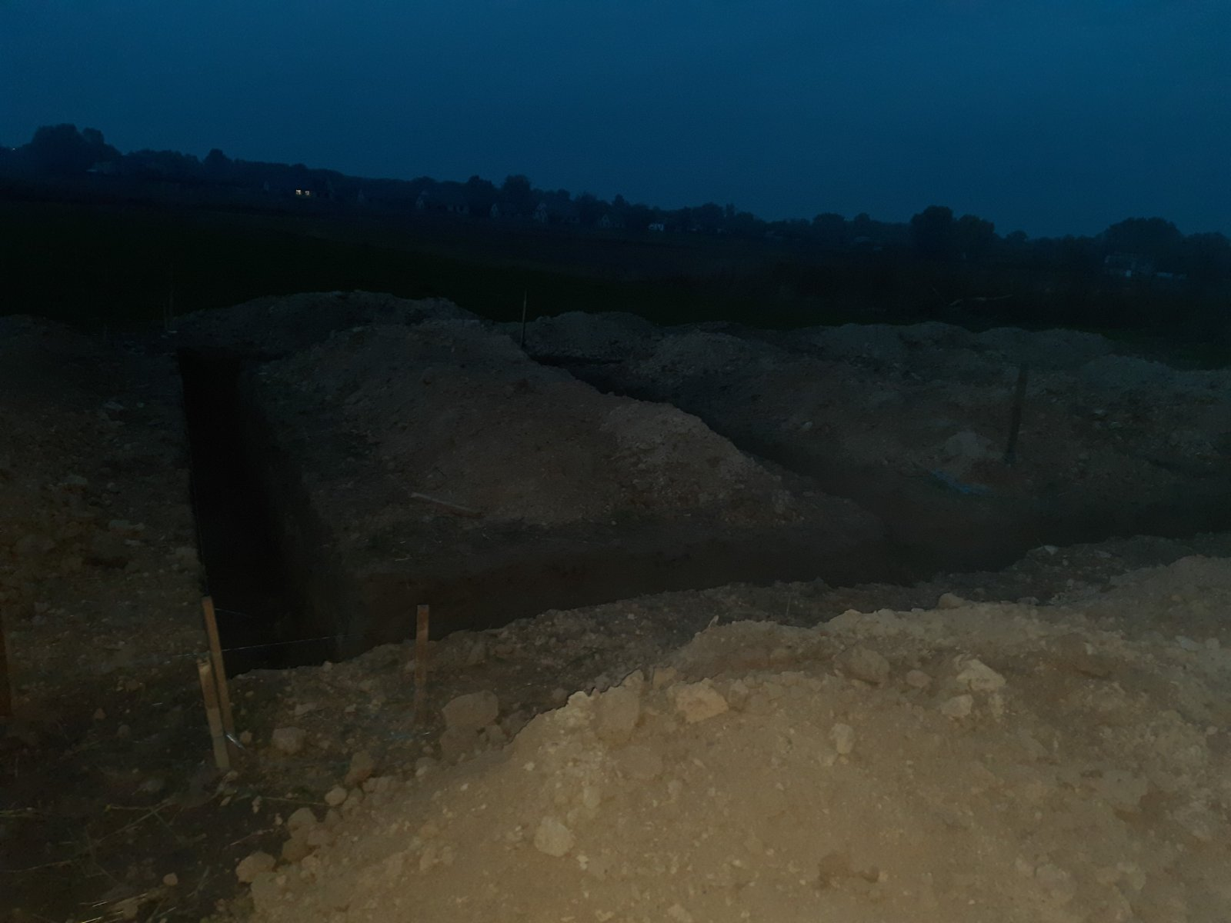
24.10.20 Розрахувався за земляні роботи (10000 грн), дав аванс на арматуру (20000 грн).
26.10.20 Завезли арматуру, дріт, відрізні круги. За арматуру і дріт заплатив 18405 грн і за доставку 600 грн. За круги заплатив 473 грн. Разом 19478 грн. 525 грн Сашко віддав здачу. Дав аванс 5000 грн на можливі додаткові витрати.
30.10.20 Заклали у траншею під фундамент арматуру. Знизу стрижні діаметром 12 мм, решта — 10 мм.
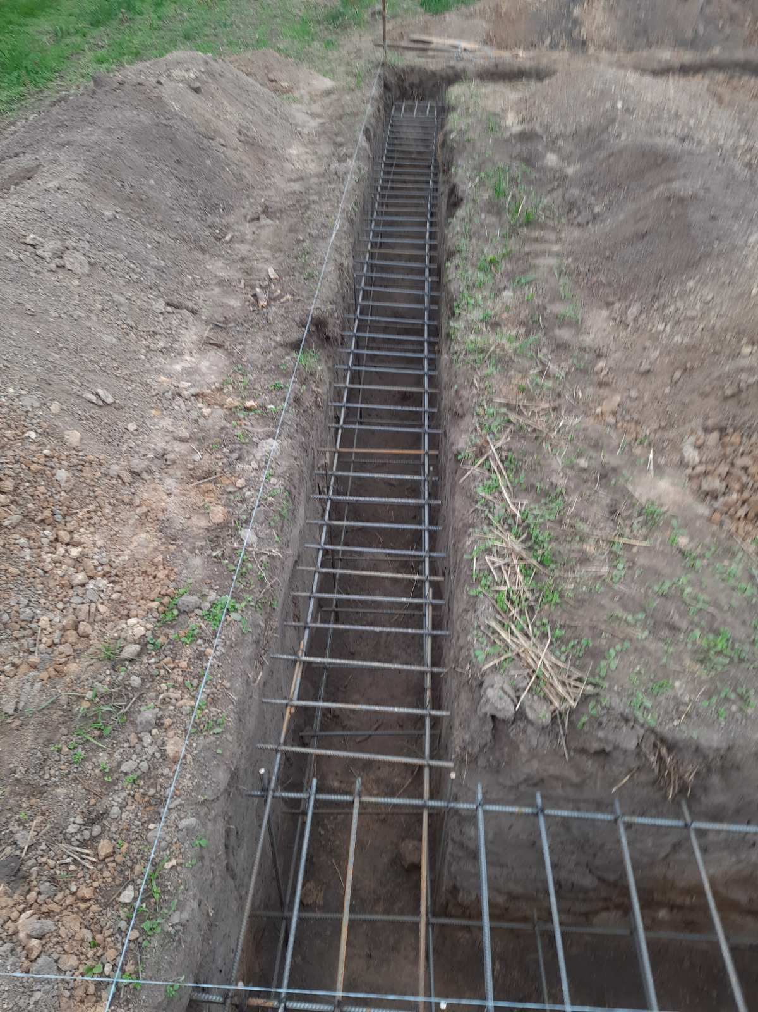
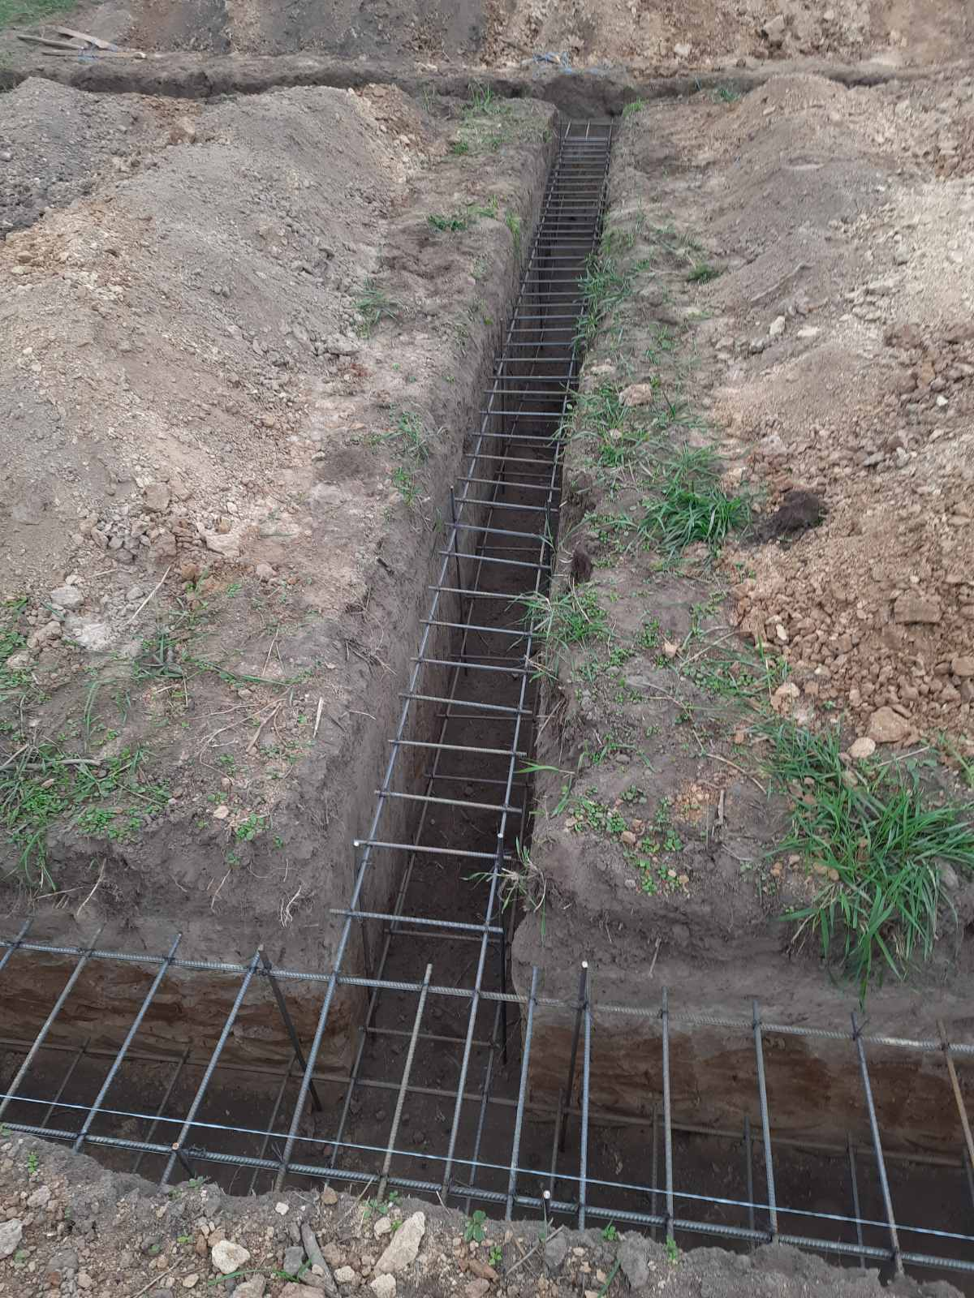
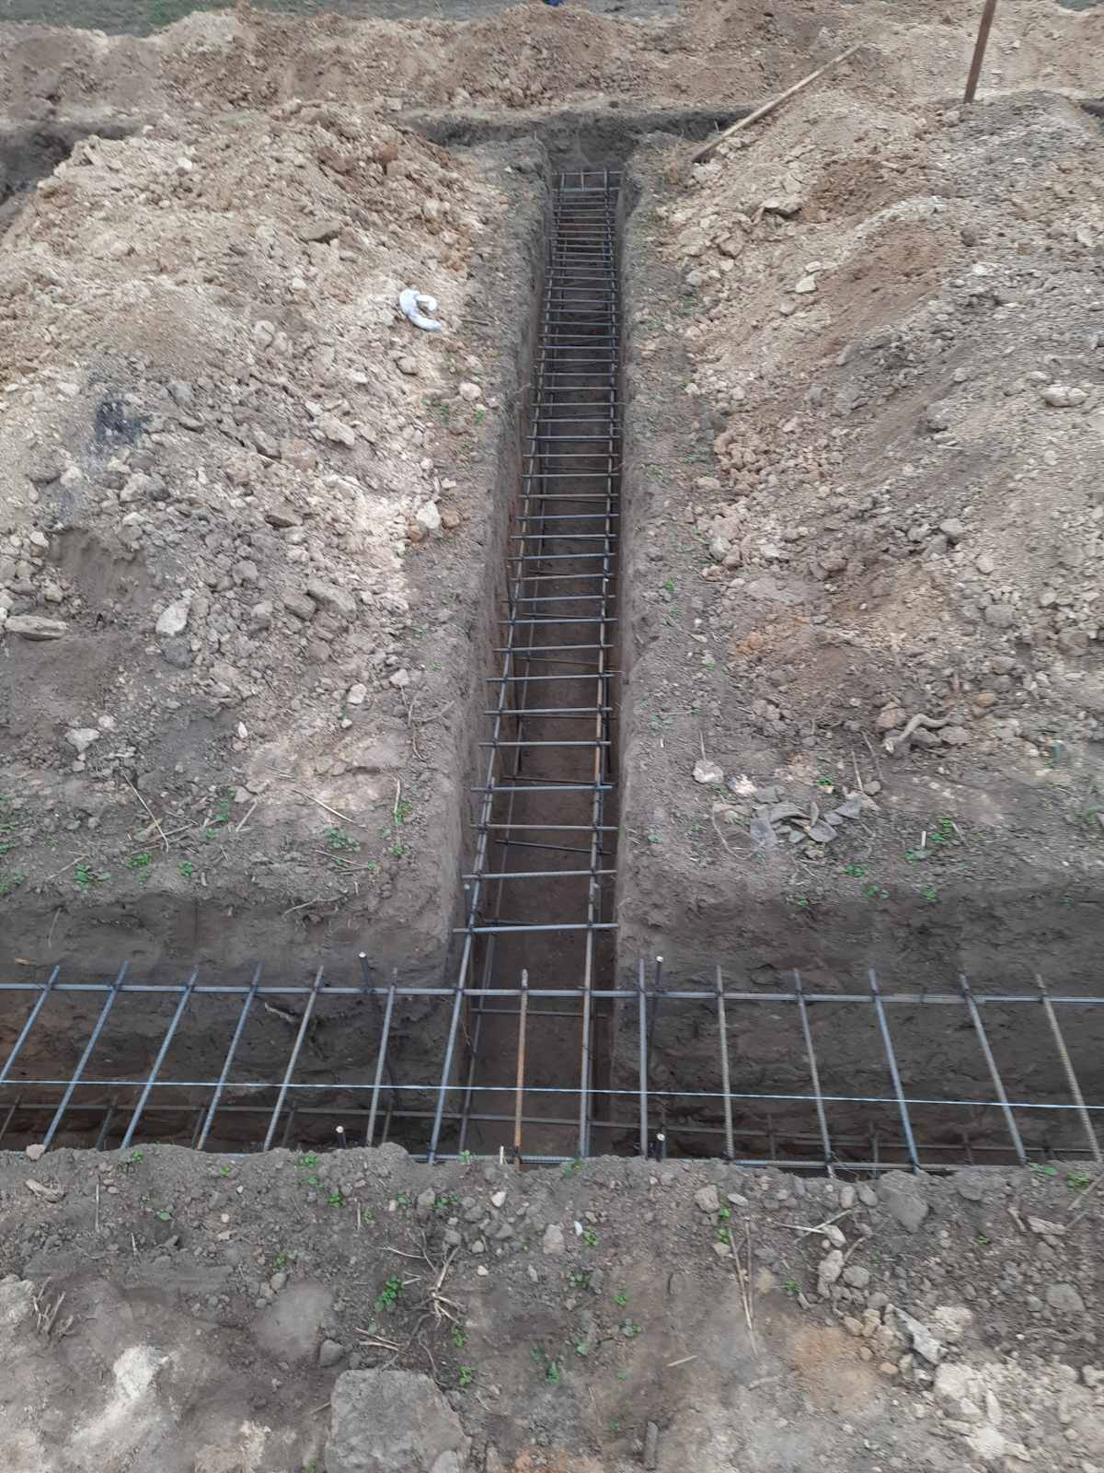
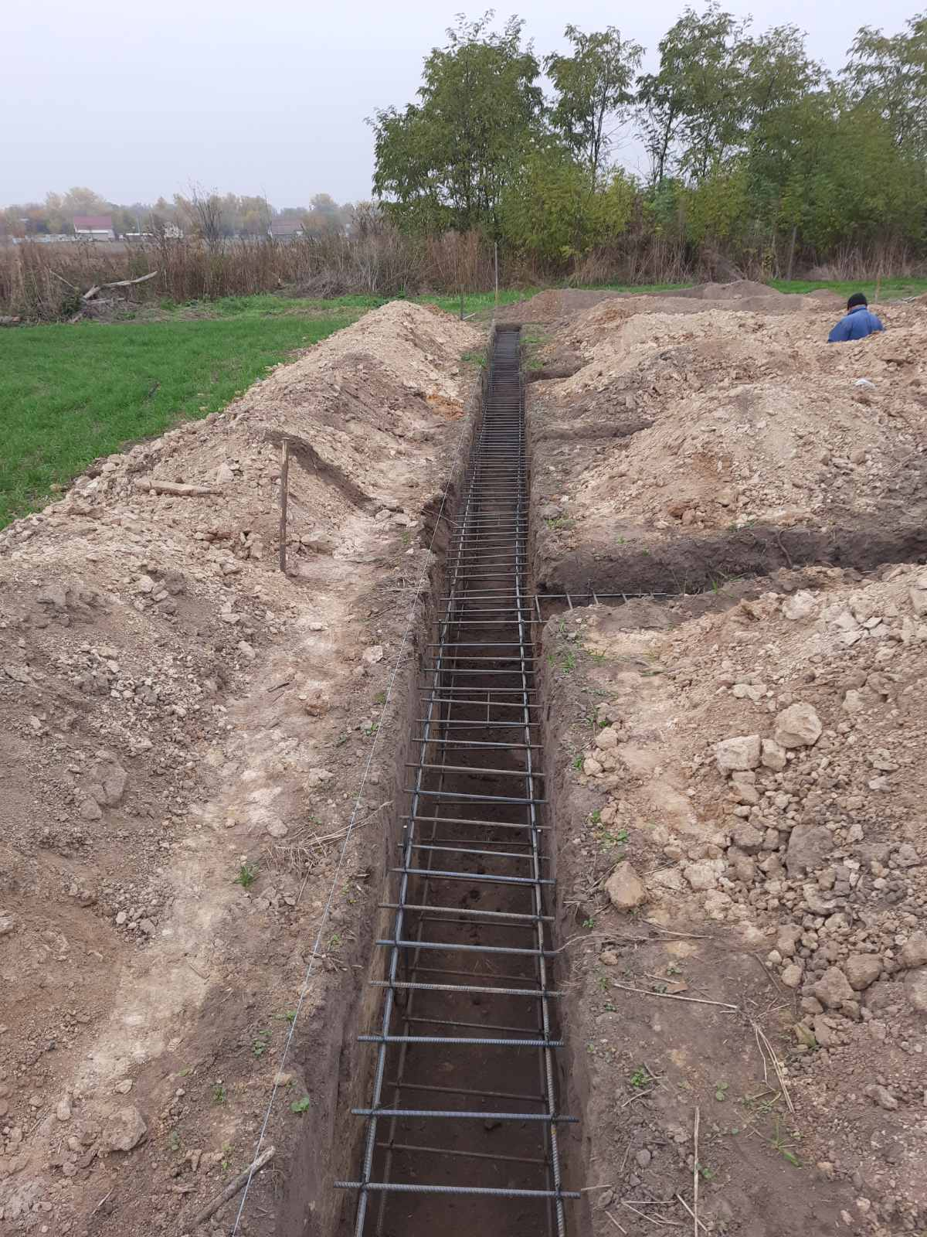
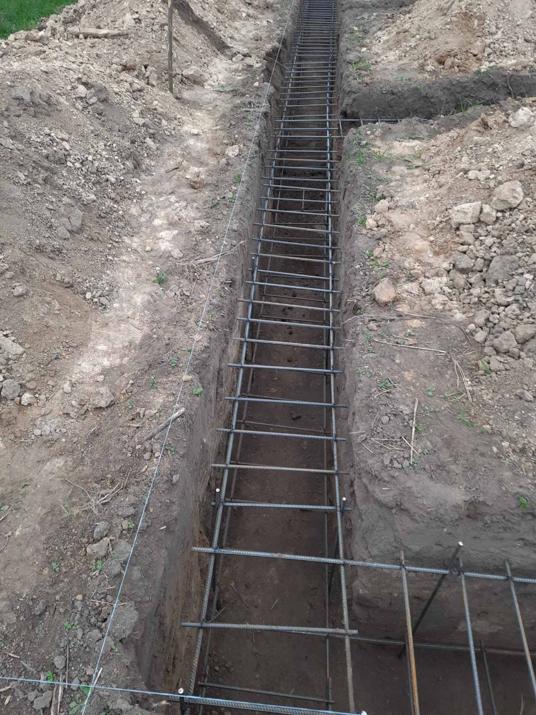
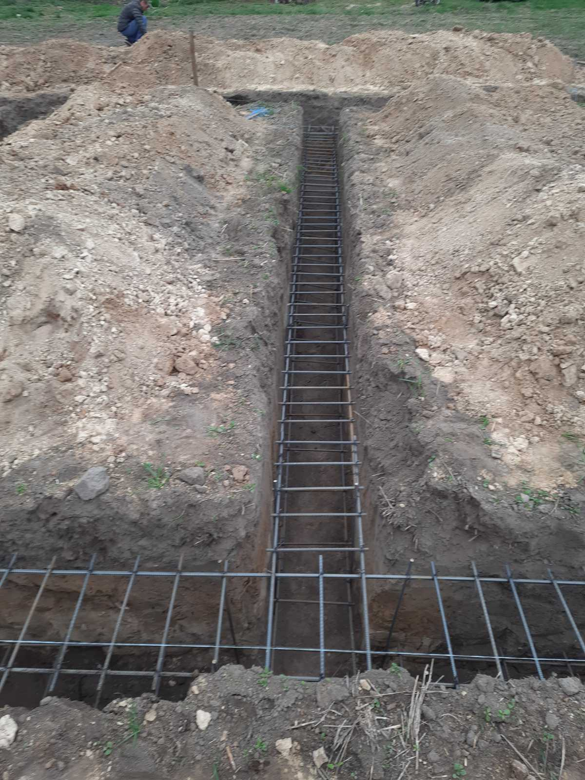
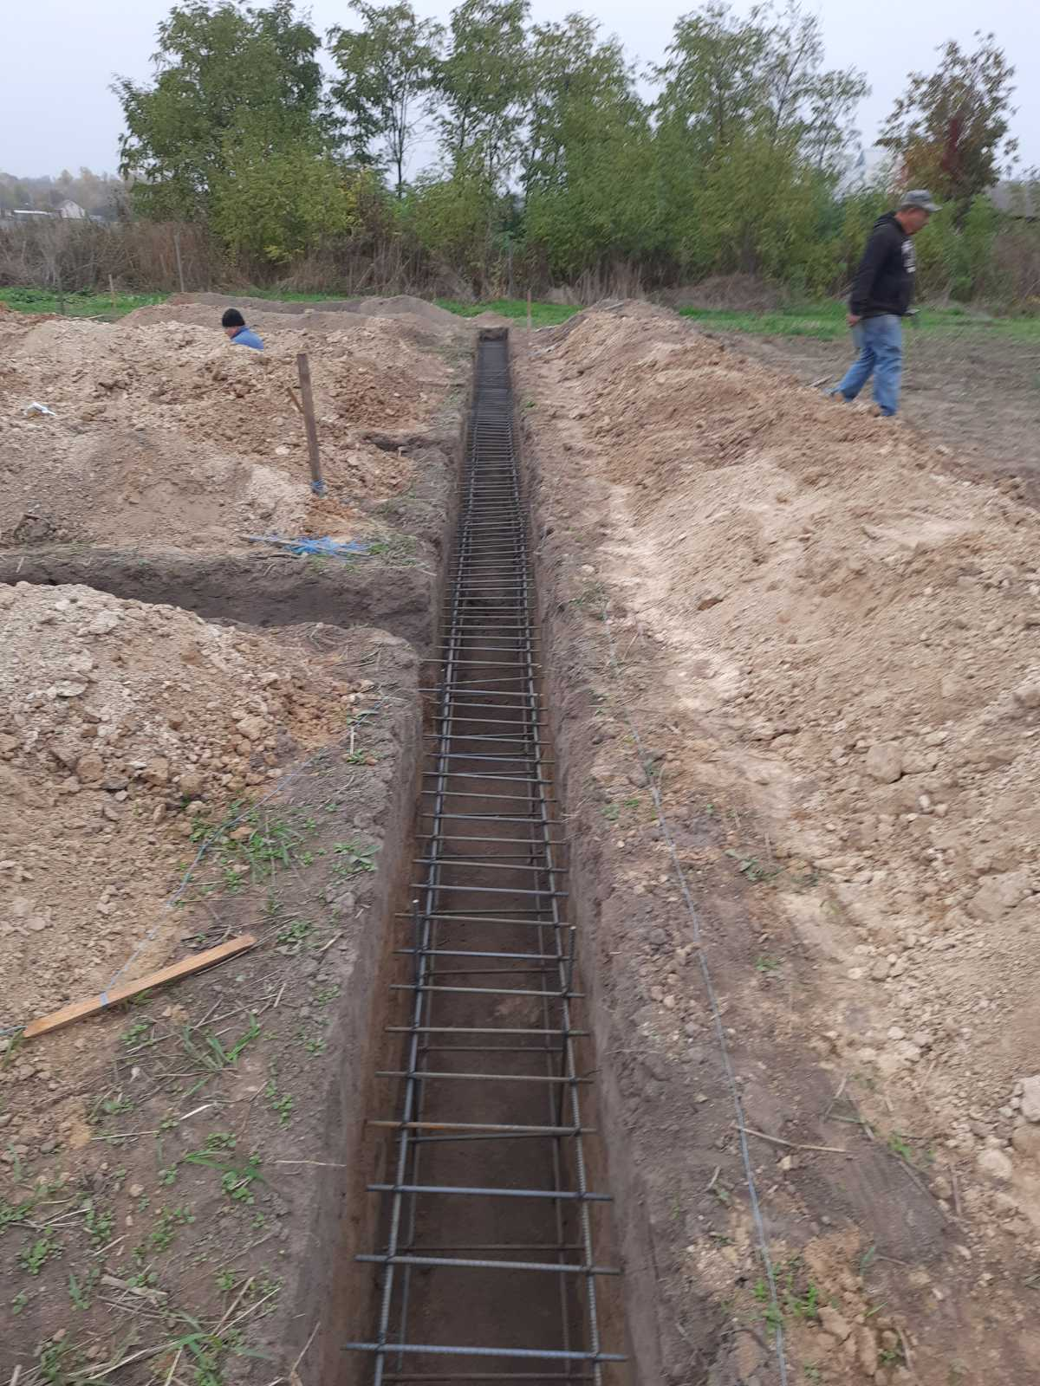
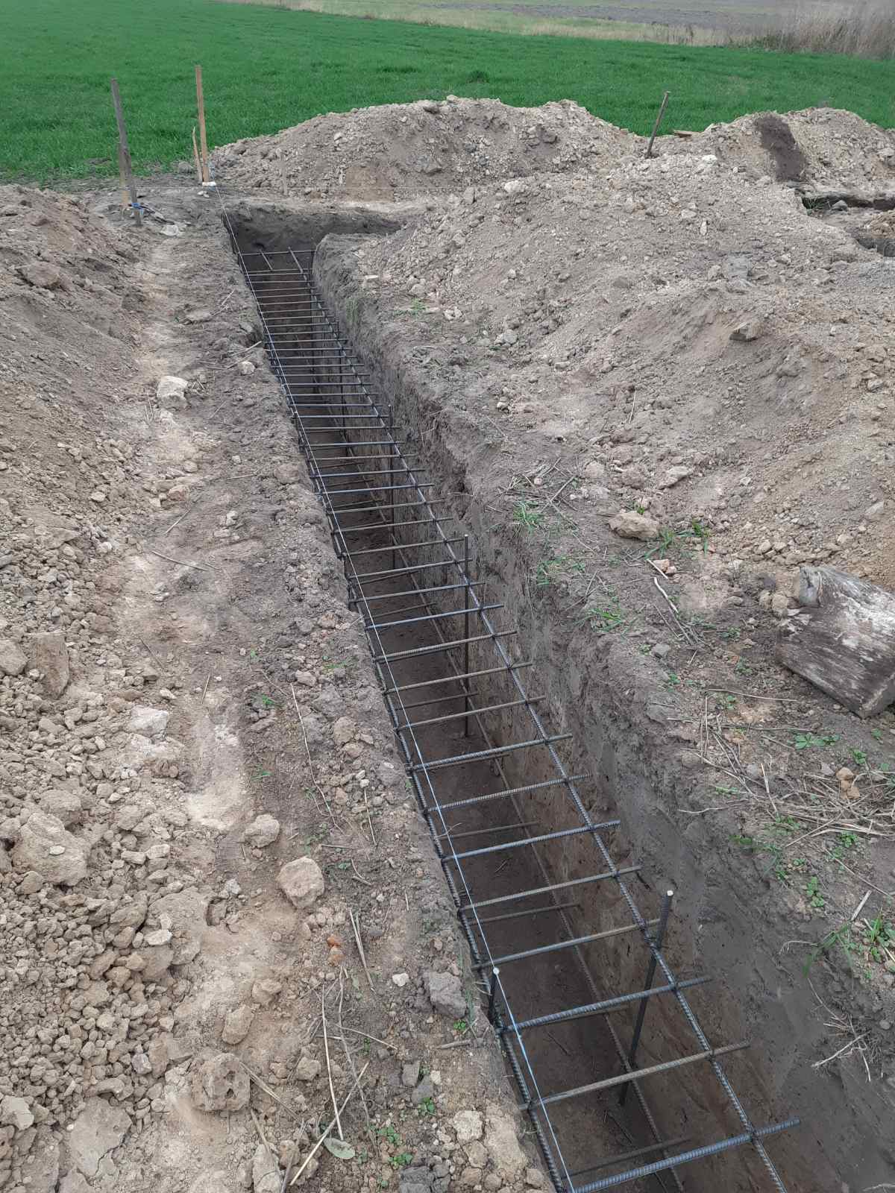
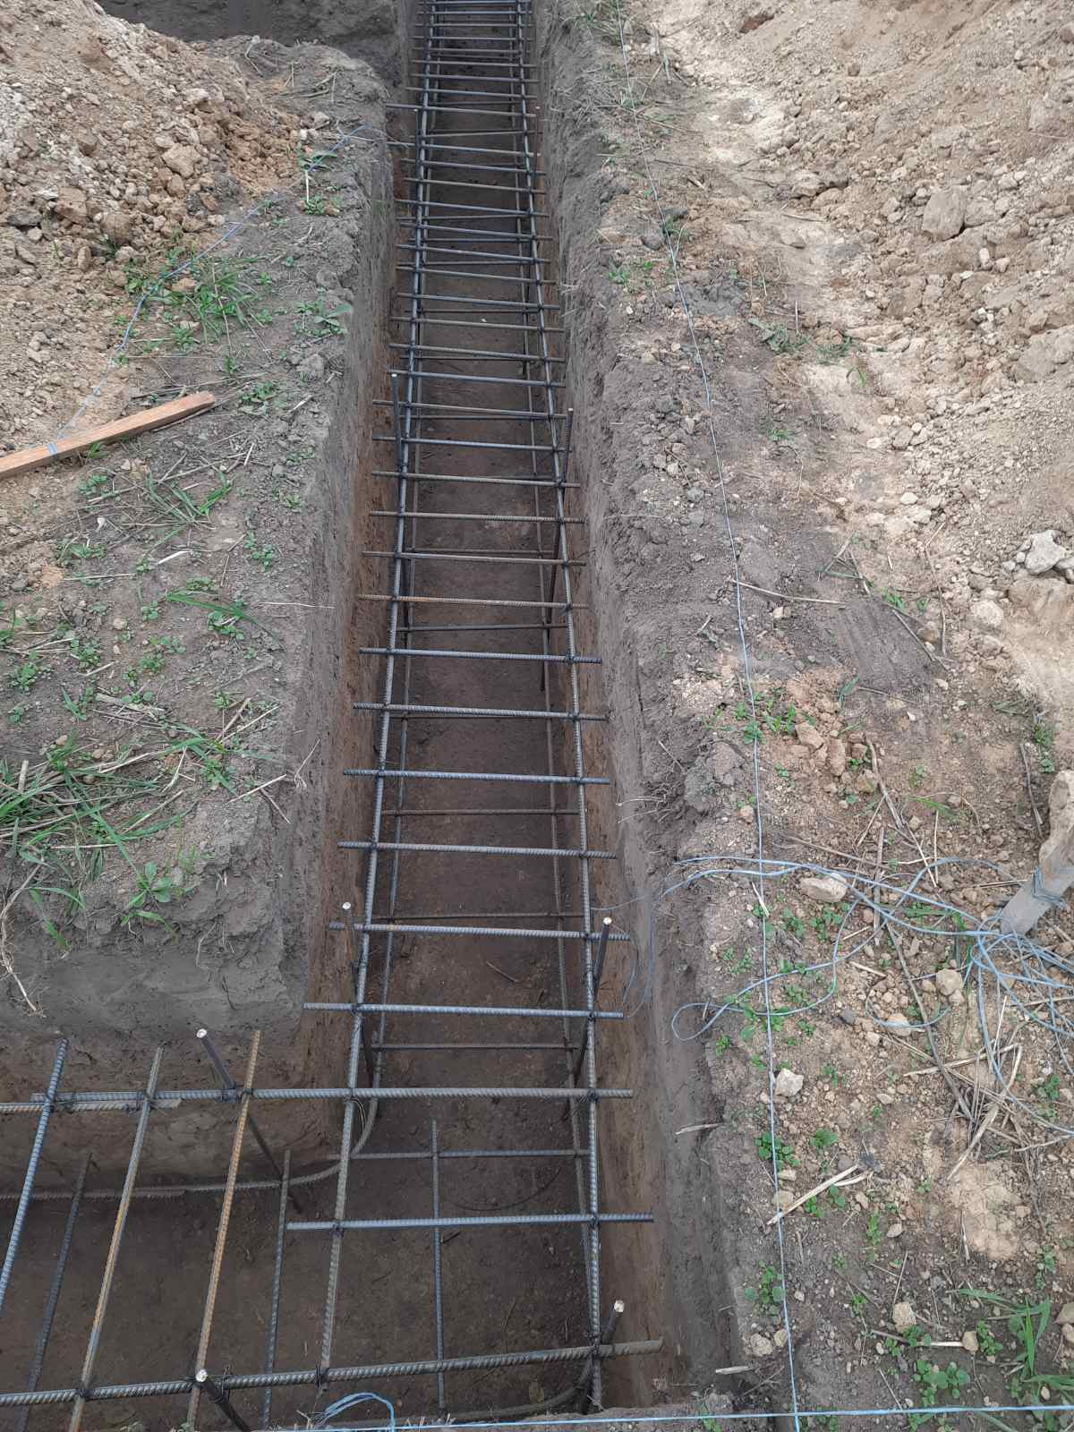
30.10.20 Проплатив за 35 м³ 81817,68 грн АТ ЗЗБК ім. Ковальської. Замовлення оформлювала менеджер Юлія Каменєва (098 458 78 32). Диспетчер 044 500 01 20.
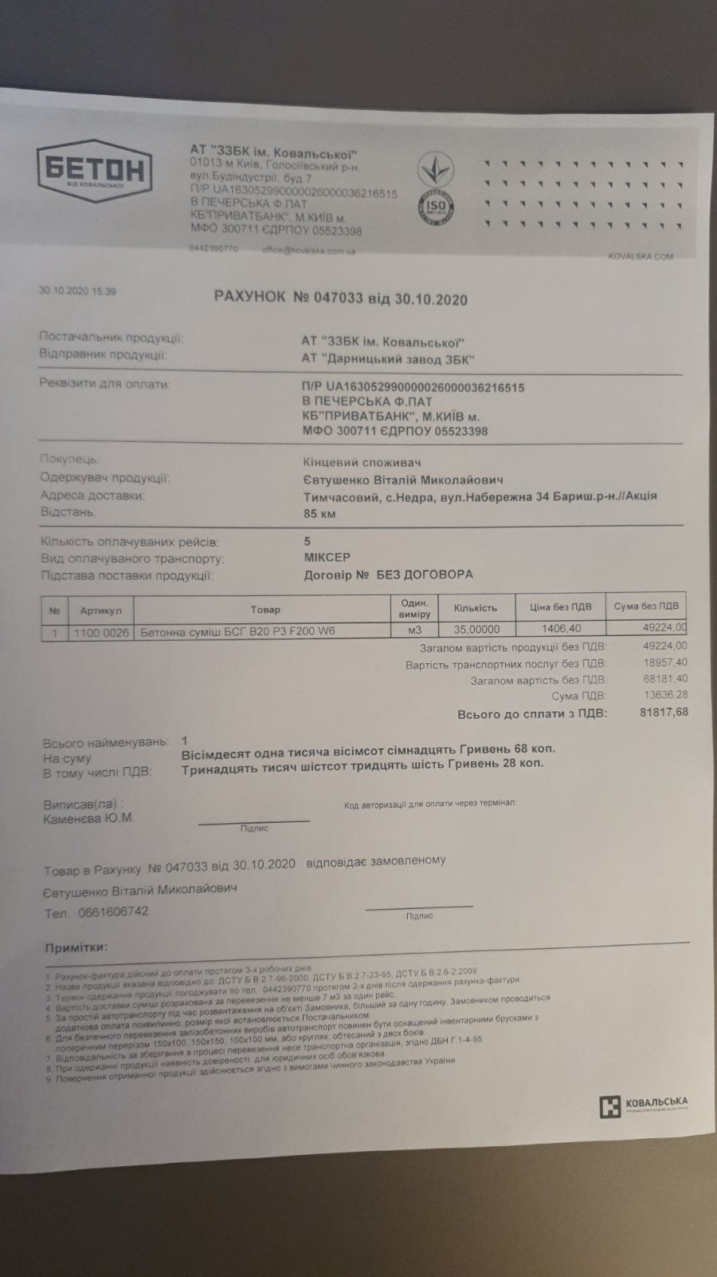
31.10.20 З 9:00 почали укладку бетону. Закінчили о 14:00. Заповнили всю підземну частину стрічки. Роботу виконували вчотирьох. За бетоноукладальні роботи і в'язку арматури заплатив 40000 грн. готівкою. Ще 4000 грн. перерахував разом із авансом на опалбку (18000 грн.) на картку Сашковій матері (5168 7573 6493 4911 Кіндратенко Валентина Василіївна). Сашко повернув залишок авансу (4314), наданого йому минулого разу 686 грн. було витрачено на додатковий дріт).

